- Chart 项目
（1）在Chart包中是经过开源项目Nplot修改的图表组件，总共四种图表：BarPlot—柱状图，LinePlot—线状图，PointPlot—点状图，HistogramPlot—趋势图。下面是类图：
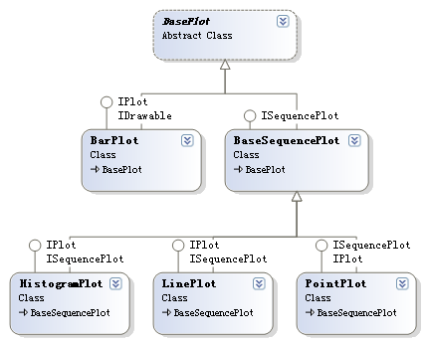
图 1
（2）坐标轴两种：LinearAxis—显示X或Y的确定值的坐标轴
LabelAxis—显示文本标签的坐标轴
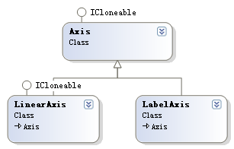
图 2
（3）图表中的一些类：
Grid—图表中的网格，有三种：None（不显示网格），Coarse（只显示主网格），Fine（主次网格都显示）。
FillRegion—图表中的填充区域。
HorizontalLine—图表中的水平线。
VerticalLine—图表中的垂直线。
Legend—用于图表中的图例的显示。
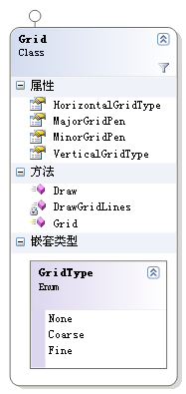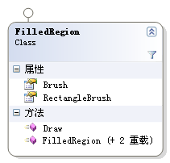
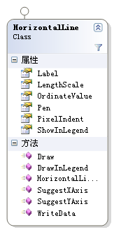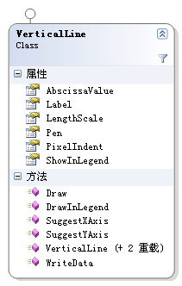
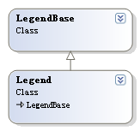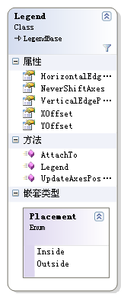
（4）Chart的使用方法：编译Chart项目，在工具箱中会生成PlotSurface2D组件，如下图
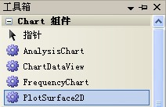
将其直接拖入到窗体中就可以了，然后打开窗体的Design代码中可以看到：
this.chart = new Windows.PlotSurface2D();
//
// chart
//
this.chart.BackColor = System.Drawing.SystemColors.ControlLightLight;
this.chart.Location = new System.Drawing.Point(13, 38);
this.chart.Name = "chart";
this.chart.Size = new System.Drawing.Size(535, 337);
this.chart.TabIndex = 3;
this.chart.Title = "";
this.chart.TitleFont = new System.Drawing.Font("Arial", 12F, System.Drawing.FontStyle.Regular);
PlotSurface2D类图如下：（只显示一部分具体请看Windows.PlotSurface2D类）
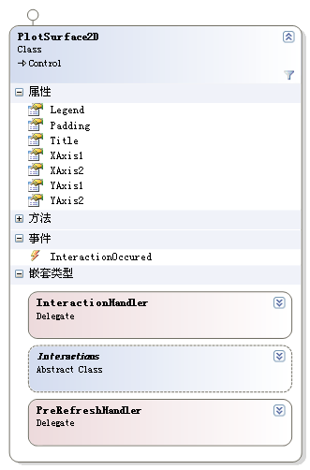

（5）在ChartBase包中是3F公司定制的血压图表组件，是在Chart项目中的ChartBase包中添加用户控件，然后将PlotSurface2D拖到用户控件中，然后对其做具体的设置。定制的组件包括：
A、ChartDataView ：数据表格，可以导入数据（支持txt和excel）、添加数据、编辑数据、删除数据。（代码中有详细注释）
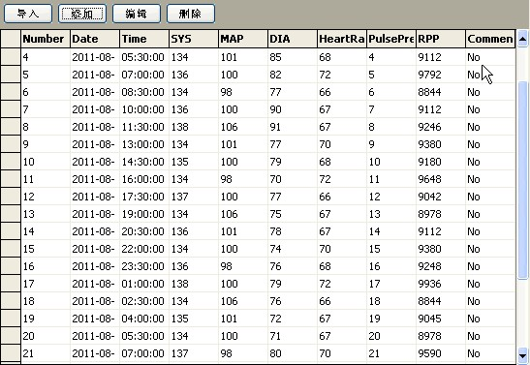
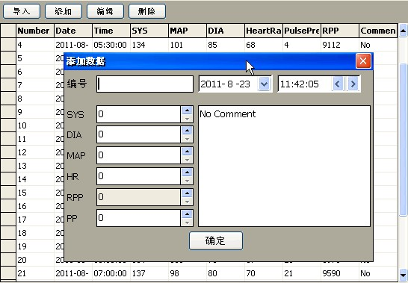

B、TendencyChart ：趋势图（代码中有详细注释）
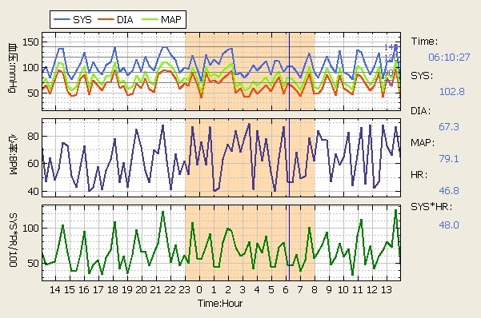
C、FrequencyChart ：频率图，包含四种：SYS,DIA,MAP,HR，间距设为10。（代码中有详细注释）
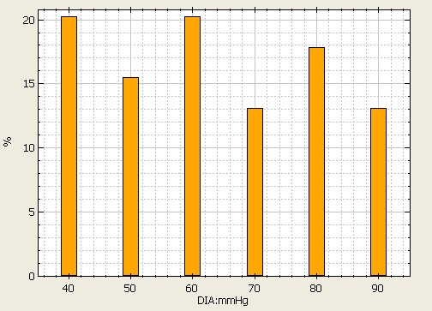

D、AnalysisChart ：统计图，包含四种DIA_SYS,PULSE_SYS,PULSE_DIA,PULSE_MAP，内容包括：回归直线、相关系数、均值和方差。Statistics类，用于回归直线和相关系数的计算。（代码中有详细注释）
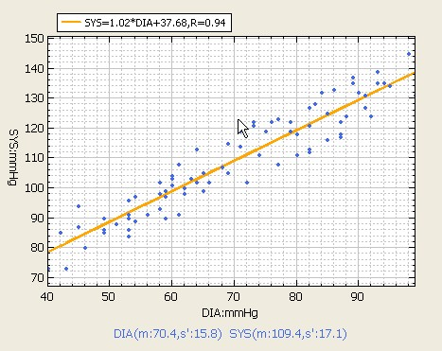
E、ChartTableFactory ：数据表工厂类，用来创建DataTable对象，有两种创建方法DataTable CreateChartTable()创建一个空表，DataTable CreateChartTable(string fileName)在文件中导入一个表（支持txt和excel文件）。表格的样式如下：

Number | Date | Time | SYS | MAP | DIA | Heart  Rate | Pulse  Pressure | RPP | Comment
1 | 2011-8-1 | 1:00:00 | 135 | 98 | 80 | 67 | 1 | 9045 | No
2 | 2011-8-1 | 2:30:00 | 134 | 100 | 83 | 67 | 2 | 8978 | No
3 | 2011-8-1 | 4:00:00 | 137 | 106 | 91 | 70 | 3 | 9590 | No
4 | 2011-8-1 | 5:30:00 | 134 | 101 | 85 | 68 | 4 | 9112 | No
5 | 2011-8-1 | 7:00:00 | 136 | 100 | 82 | 72 | 5 | 9792 | No
6 | 2011-8-1 | 8:30:00 | 134 | 98 | 77 | 66 | 6 | 8844 | No
7 | 2011-8-1 | 10:00:00 | 136 | 100 | 90 | 67 | 7 | 9112 | No
8 | 2011-8-1 | 11:30:00 | 138 | 106 | 91 | 67 | 8 | 9246 | No
9 | 2011-8-1 | 13:00:00 | 134 | 101 | 77 | 70 | 9 | 9380 | No
10 | 2011-8-1 | 14:30:00 | 135 | 100 | 79 | 68 | 10 | 9180 | No

- Excel项目和SharpZLib项目
Excel项目是一个开源的读取Excel表格的项目，需要另一个项目ICSharpCode.SharpZLib的类库。这部分是用来读取Excel表格的，可以直接将其DLL库复制进Chart项目，添加这两个项目只是重新编译了一下，没做任何修改。
- Test 项目
Test项目用于测试各种图表和数据的加载、存储，共六个测试项目：
- ChartProject1：用于测试修改的Nplot组件，里面包含各种图表。由于精简了Chart项目所以删除了此部分。可以参看原来的ChartProject1项目。
- Test1：用于测试趋势图。
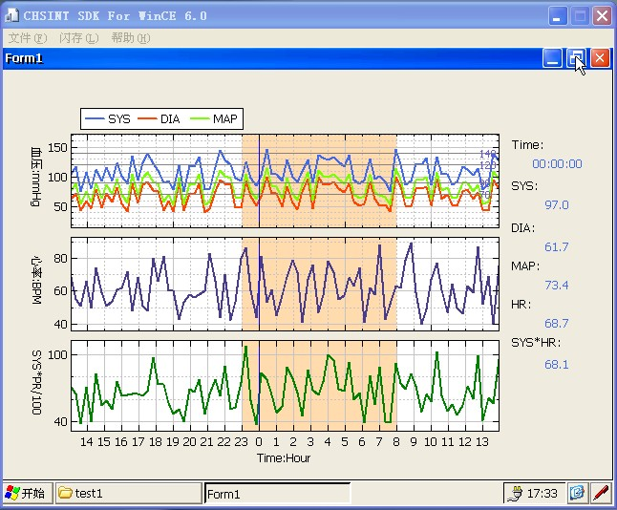
- Test2：用于测试统计图。
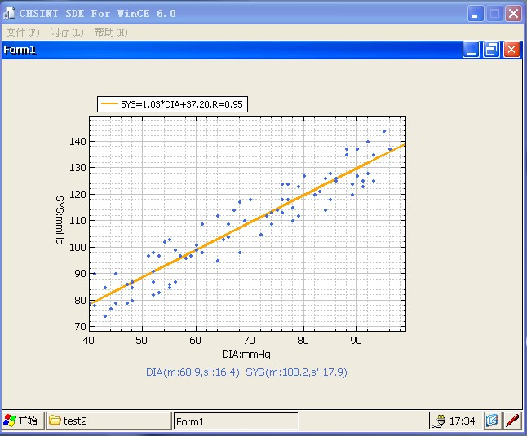
- Test3：用于测试频率图。
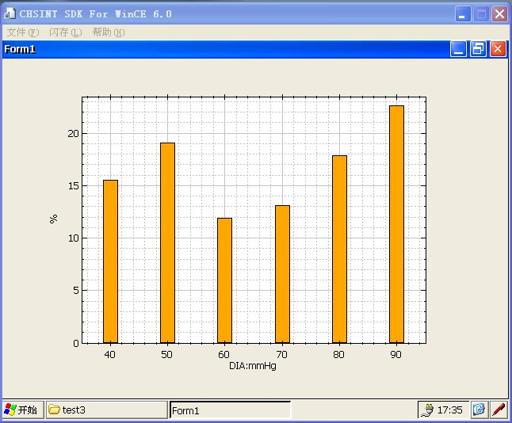
- Test4：用于测试数据表格控件。
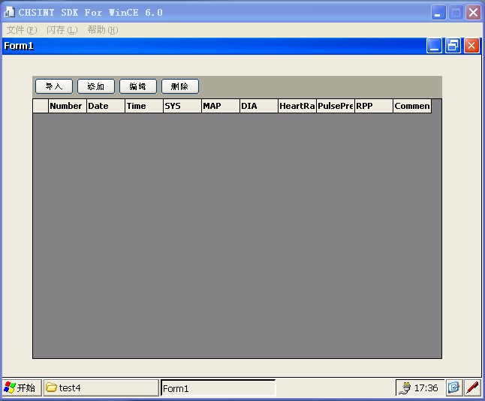
- Test5：用于测试导入文件和保存图像。
